活動計画書
本様式は、市HPで公開させていただきます。
記入例

１ SDGsの達成に向けて取り組む内容
【記載例（パートナー・ゴールドパートナー）】
・2030年までに新卒３年目以内の離職率を10％以下とする。
・2030年までに女性管理職の割合を50％とする。
・2030年までに従業員のマイボトル使用率を80％以上とする。

【記載例（ファイナンシャルパートナー）】※一企業、金融機関の２側面で記載してください。
（一企業として）
【記載例】※複数記載していただいてもOKです。
・2030年までに新卒３年目以内の離職率を10％以下とする。
・2030年までに女性管理職の割合を50％とする。
・2030年までに行員のマイボトル使用率を80％以上とする。
（金融機関として）
【記載例】※複数記載していただいてもOKです。
・市内企業の取組とSDGsの関連についてその「見える化」を支援する。
（2025年までに30件）
・市内企業のカーボンニュートラル関連融資を実施する
（2030年までに～件、～千円）
注 いつまでに、何を、どの水準まで達成するか具体的に記載してください。
２ 関係するＳＤＧｓ目標（ゴール） （○を入れてください。）複数選択可
(①貧困) 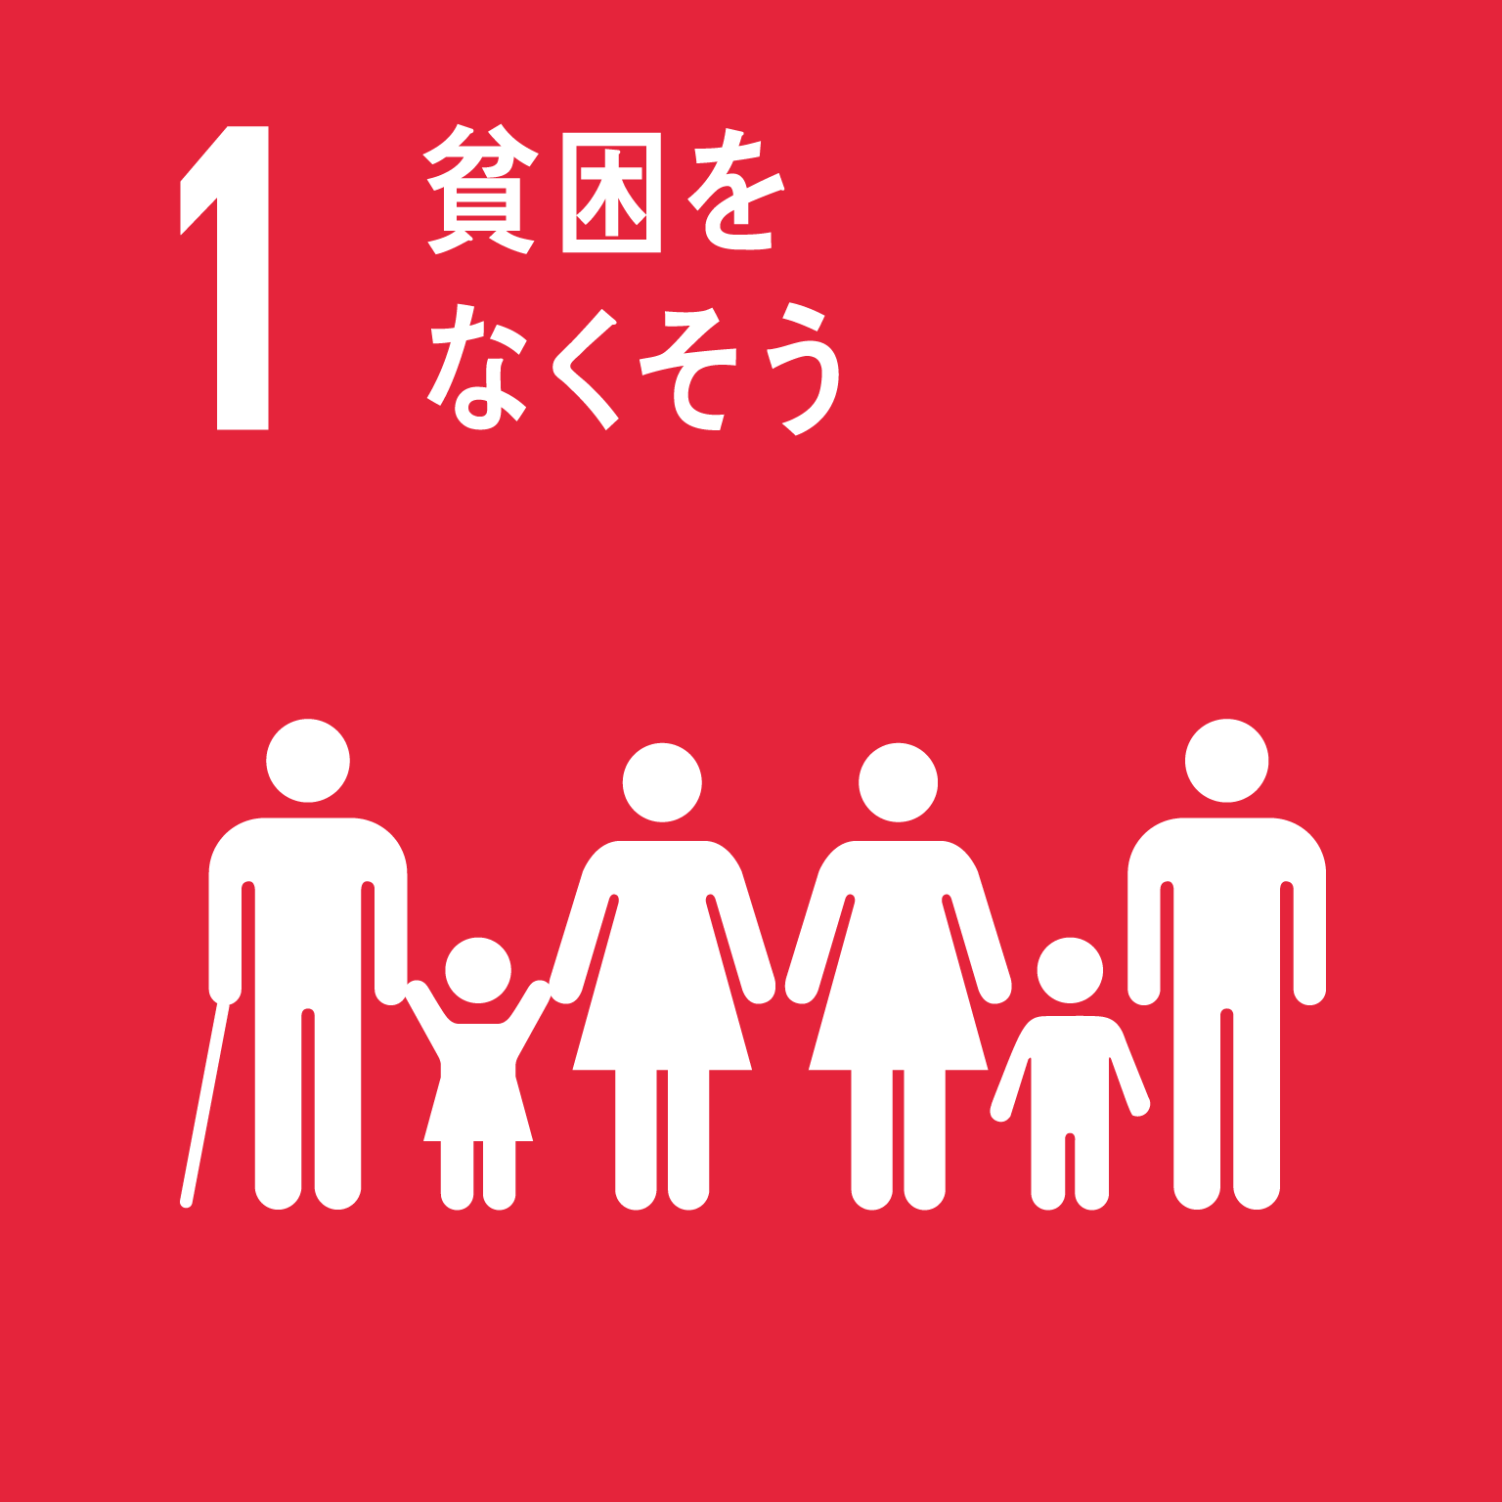 |  | (②飢餓）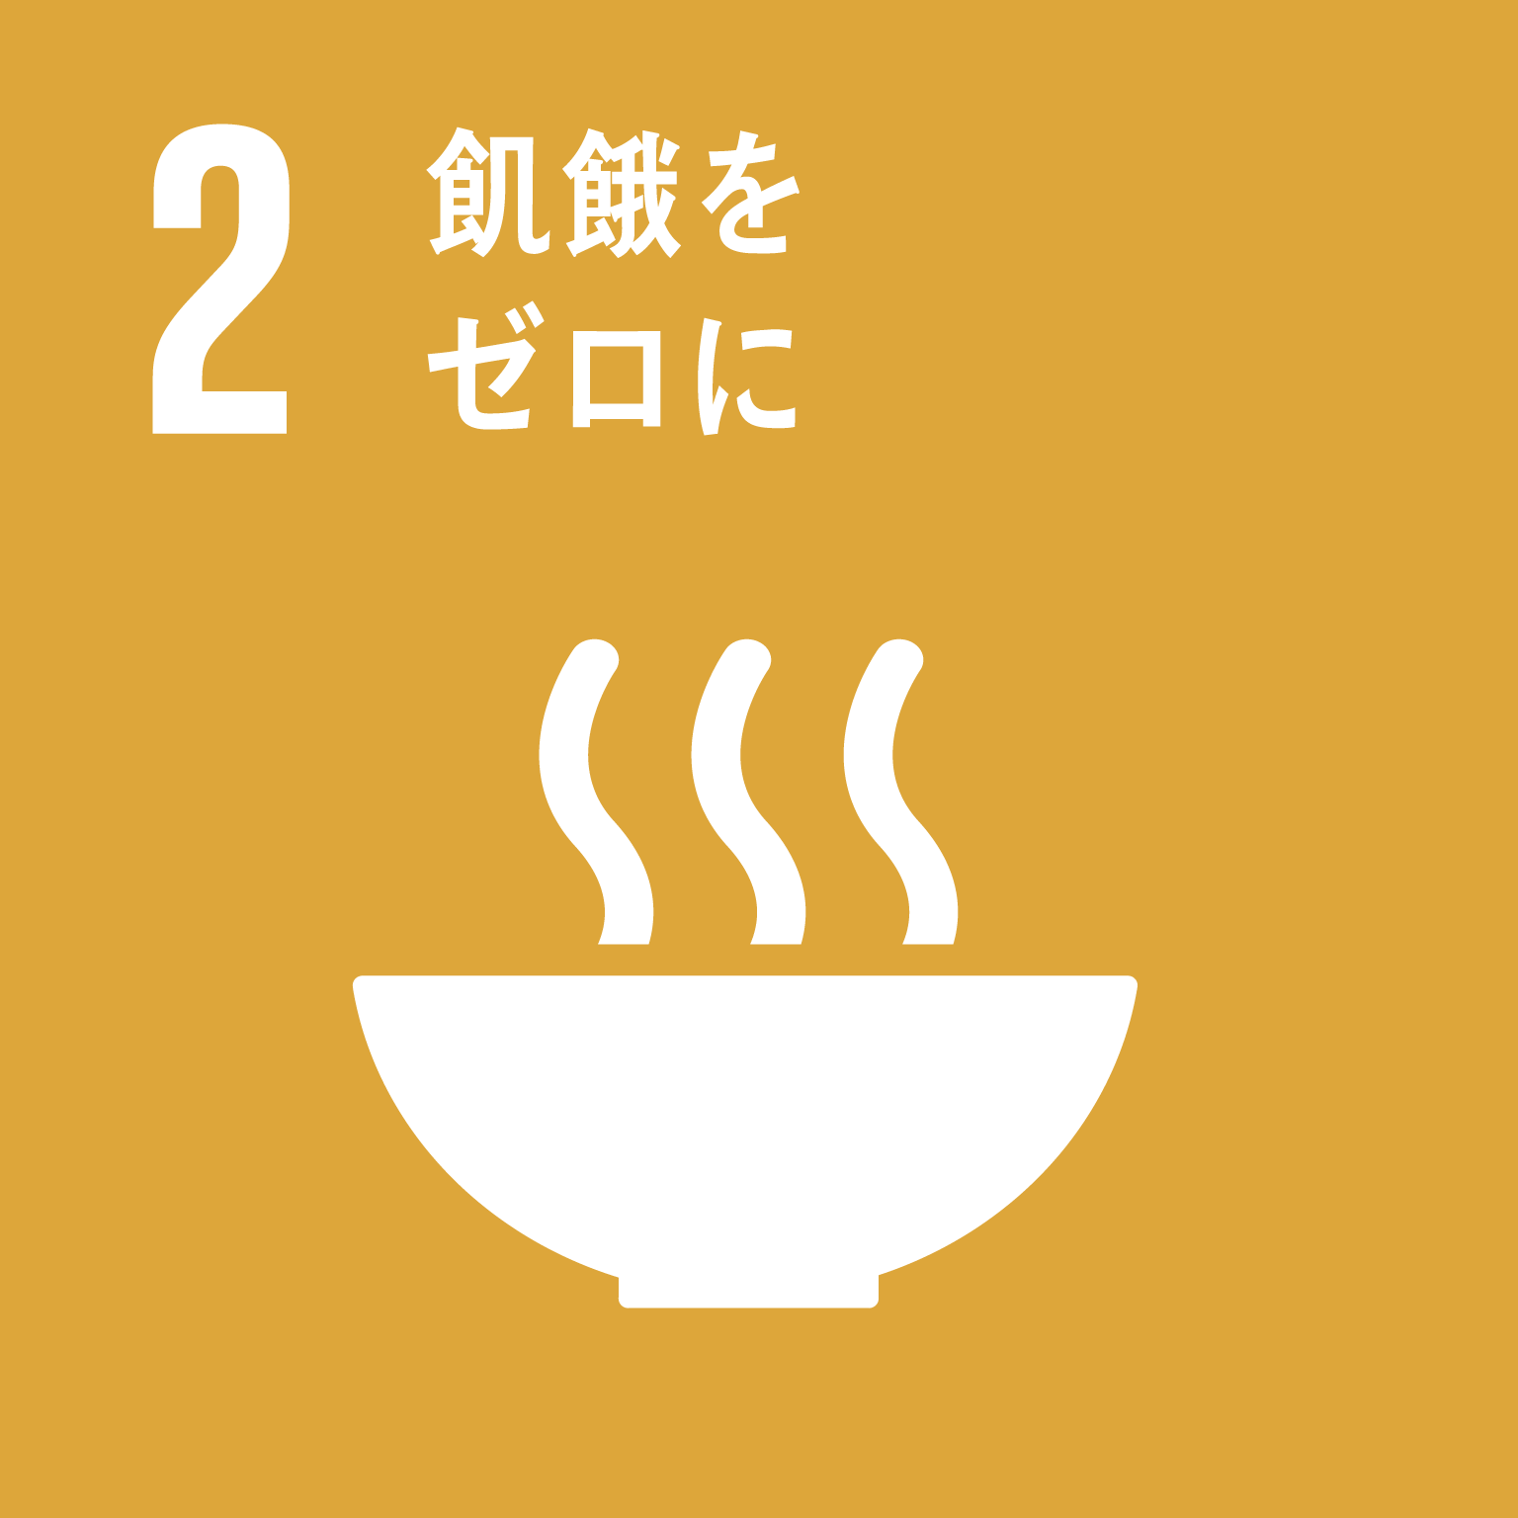 |  | (③保健)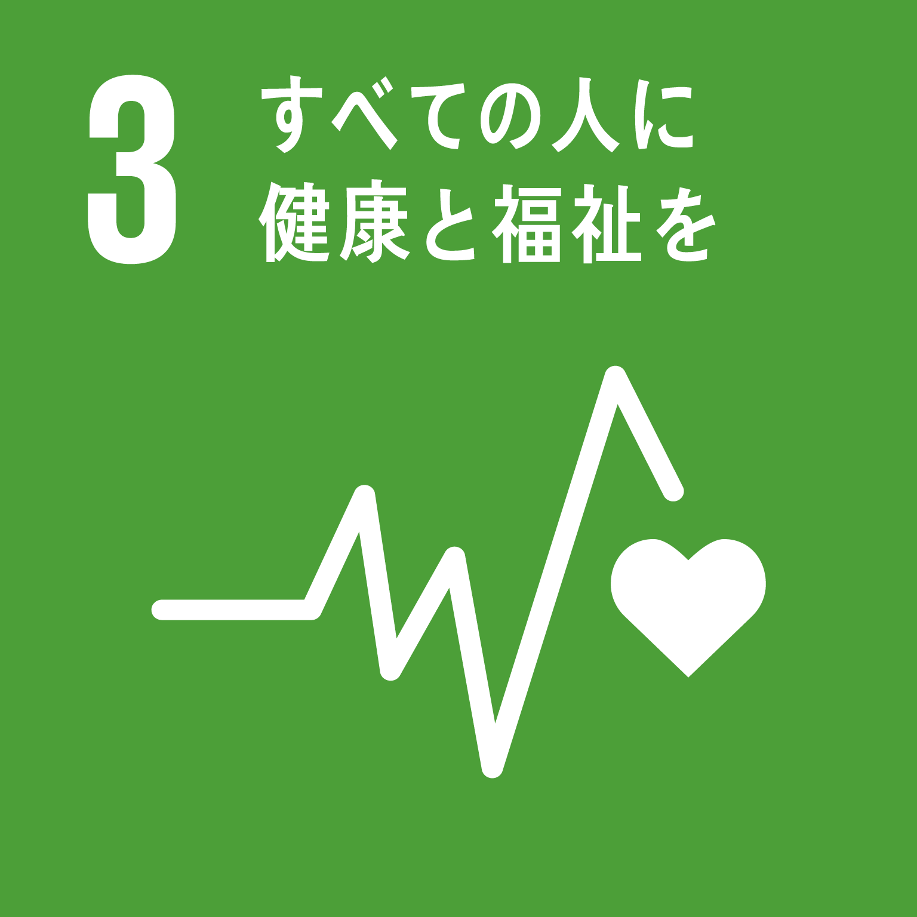 |  | (④教育)  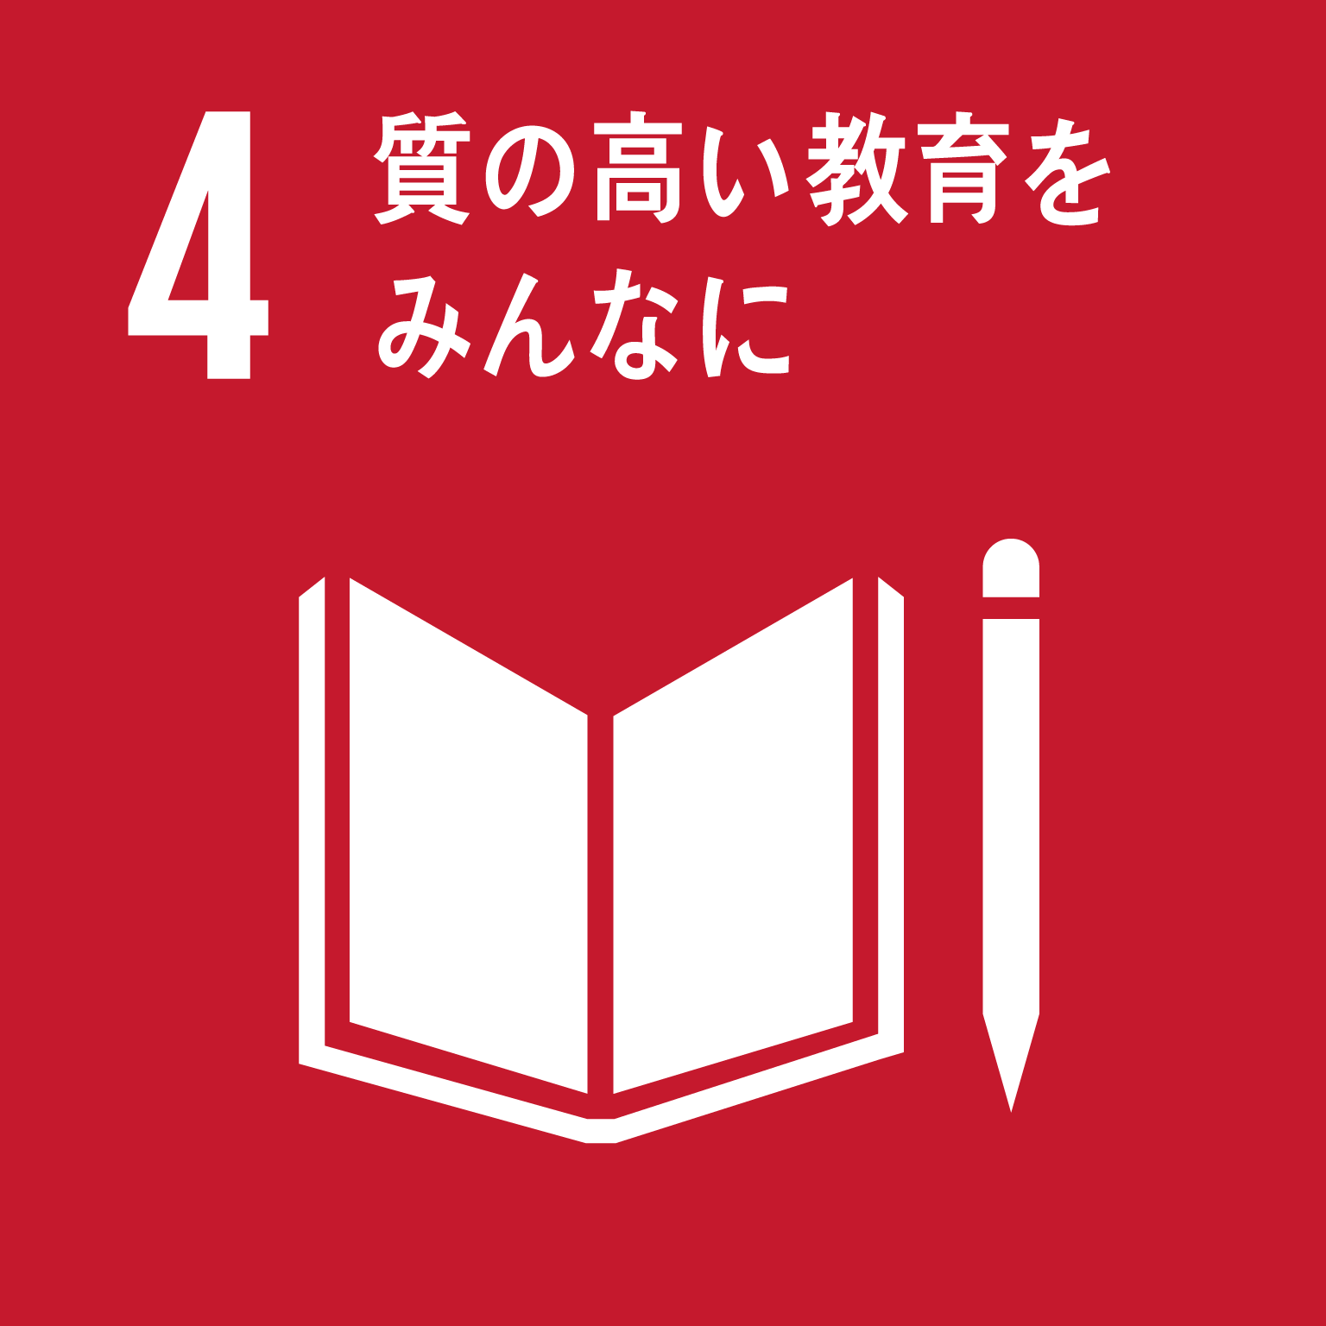
(⑤ｼﾞｪﾝﾀﾞｰ)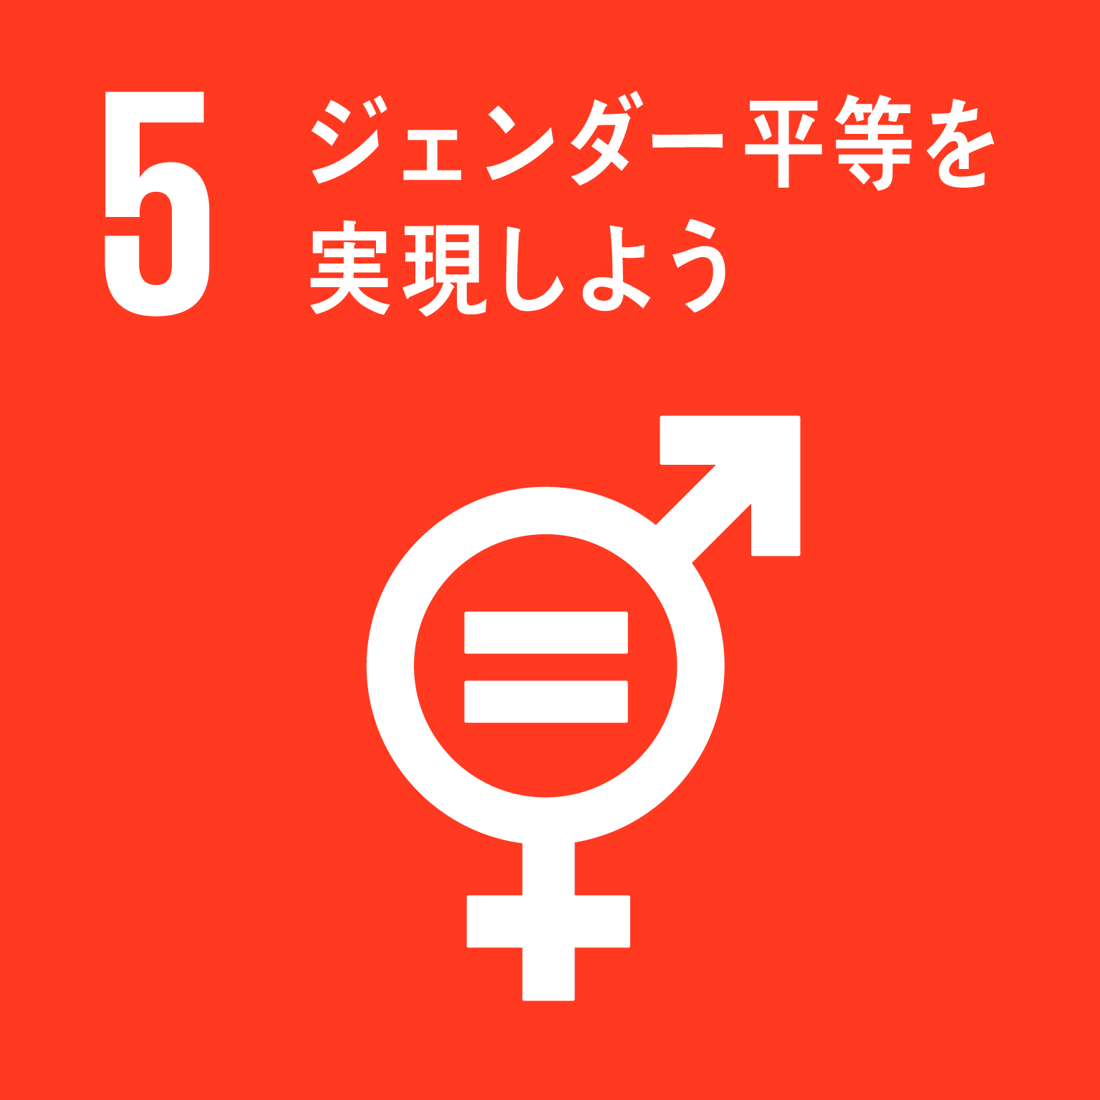 |  | （⑥水･衛生）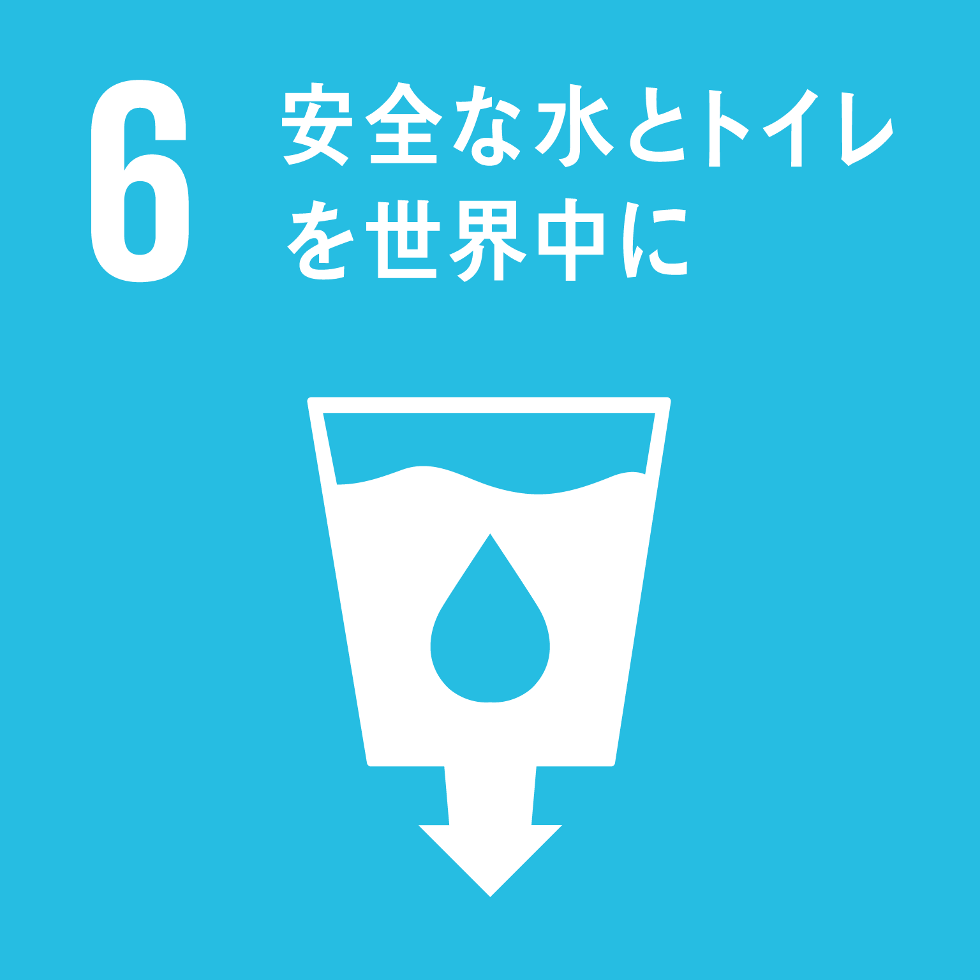 |  | (⑦ｴﾈﾙｷﾞｰ)  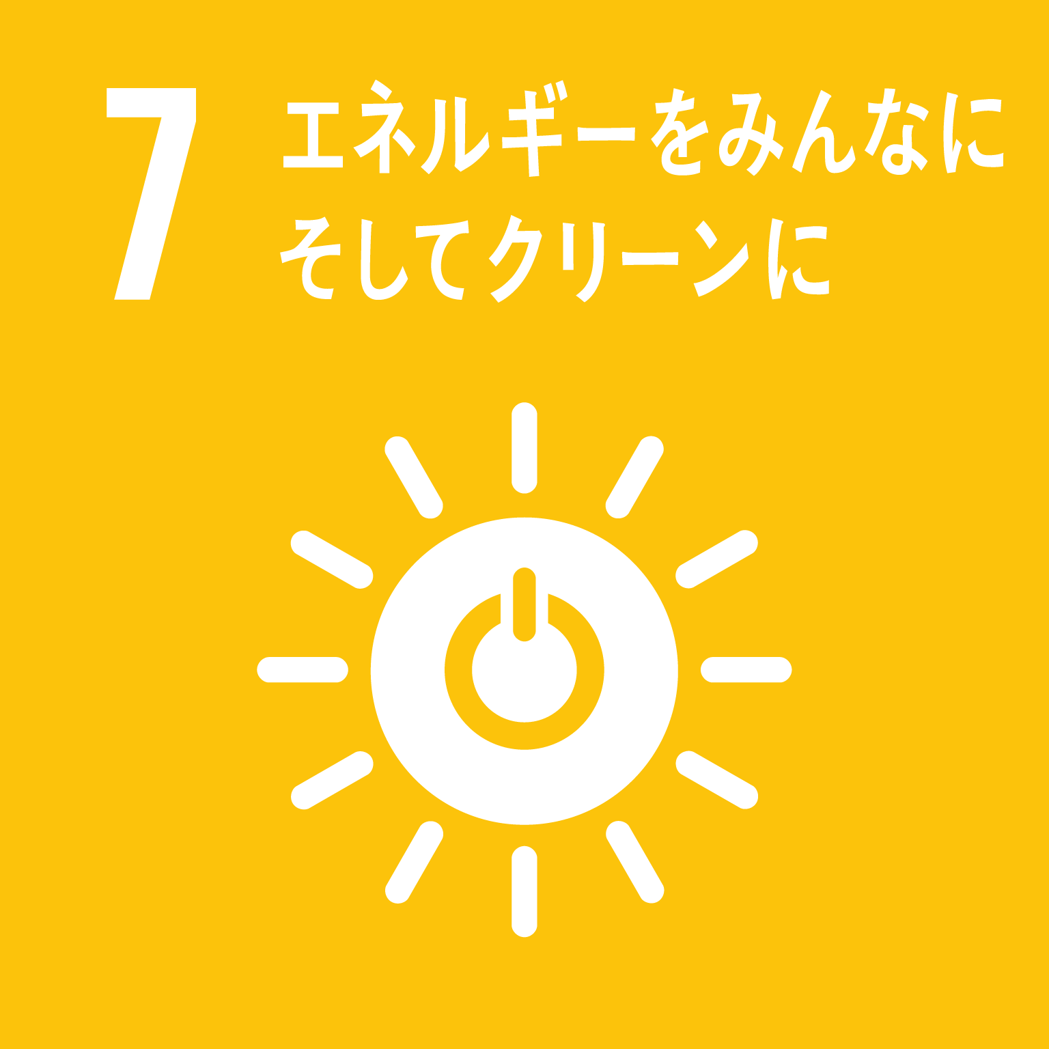 |  | (⑧成長･雇用)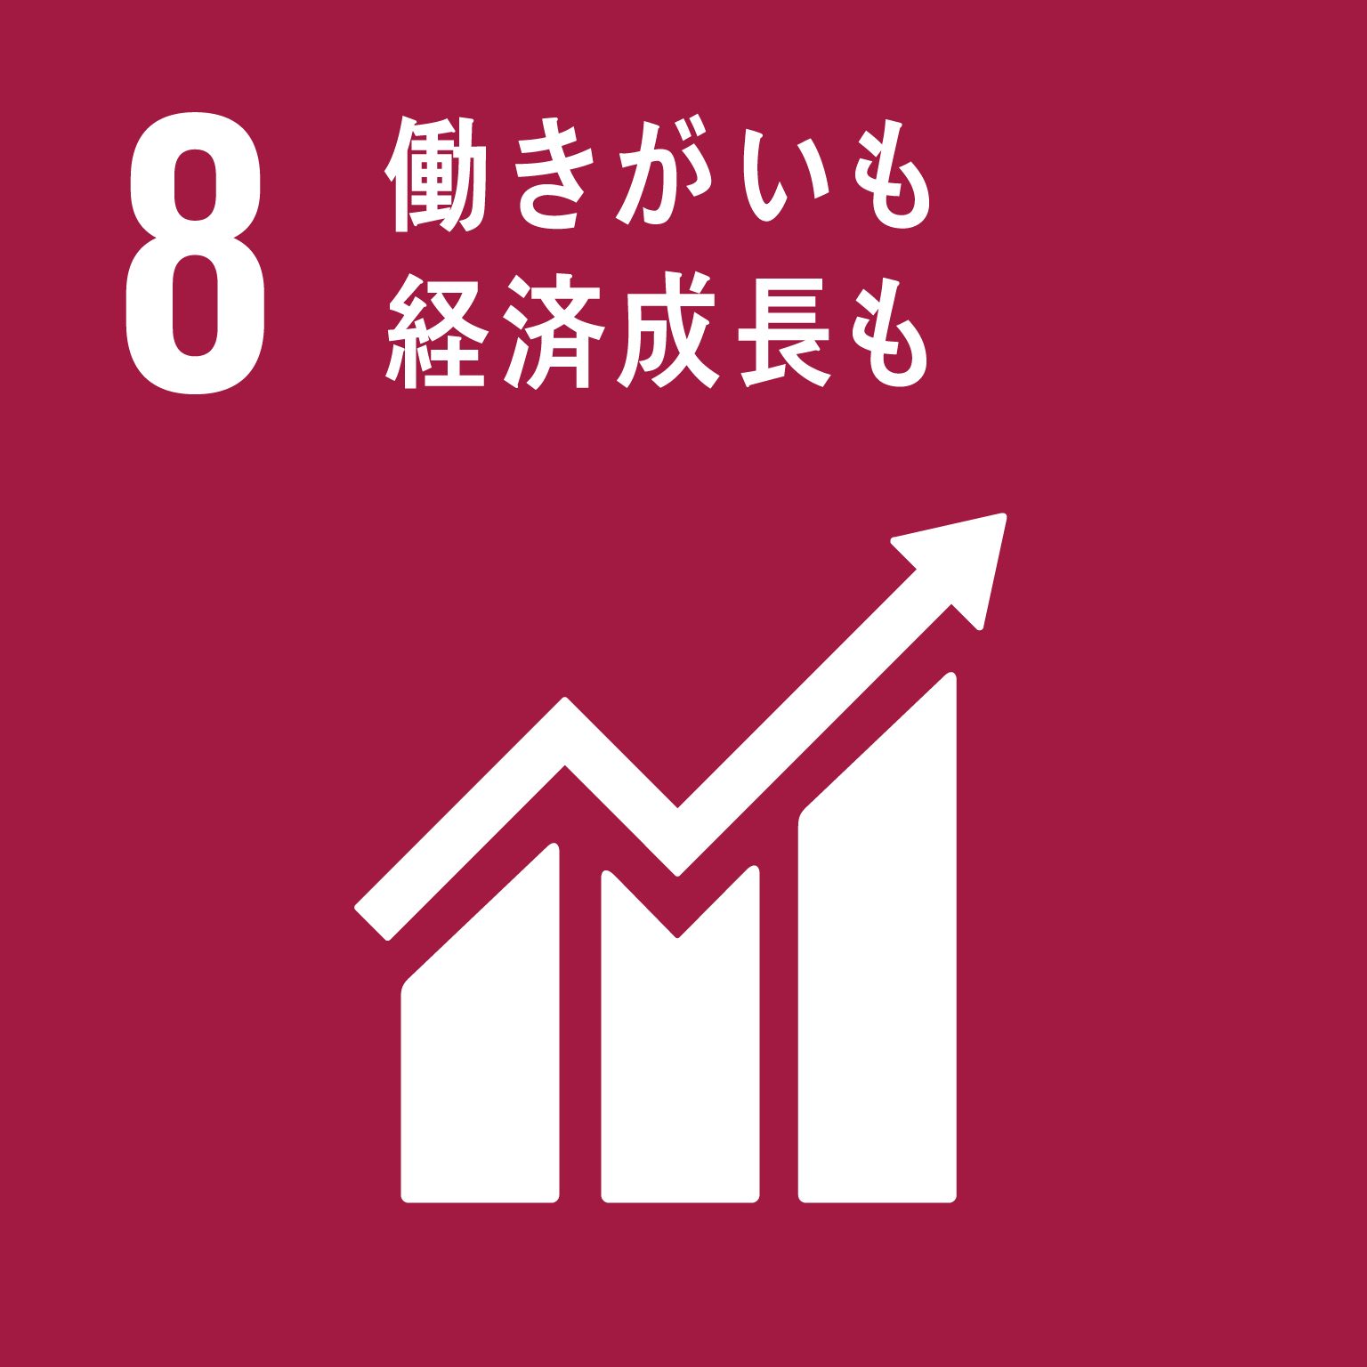
(⑨ｲﾉﾍﾞｰｼｮﾝ)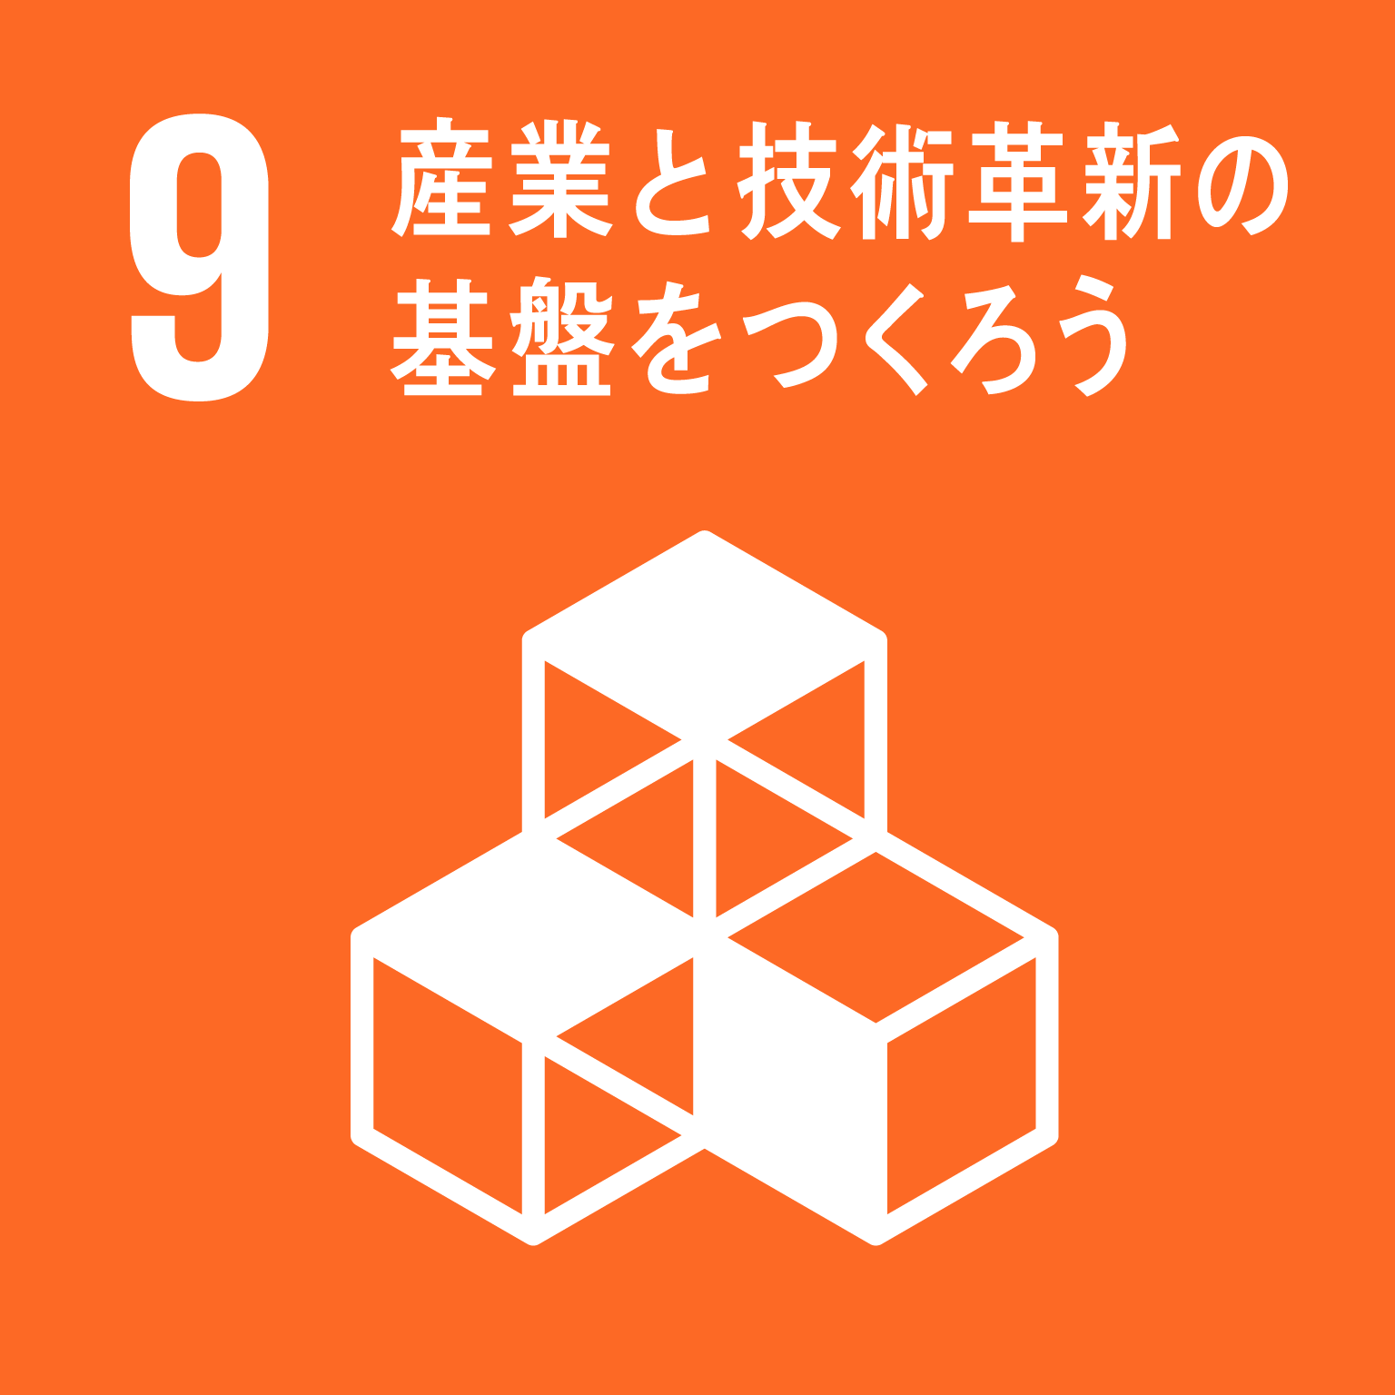 |  | (⑩不平等)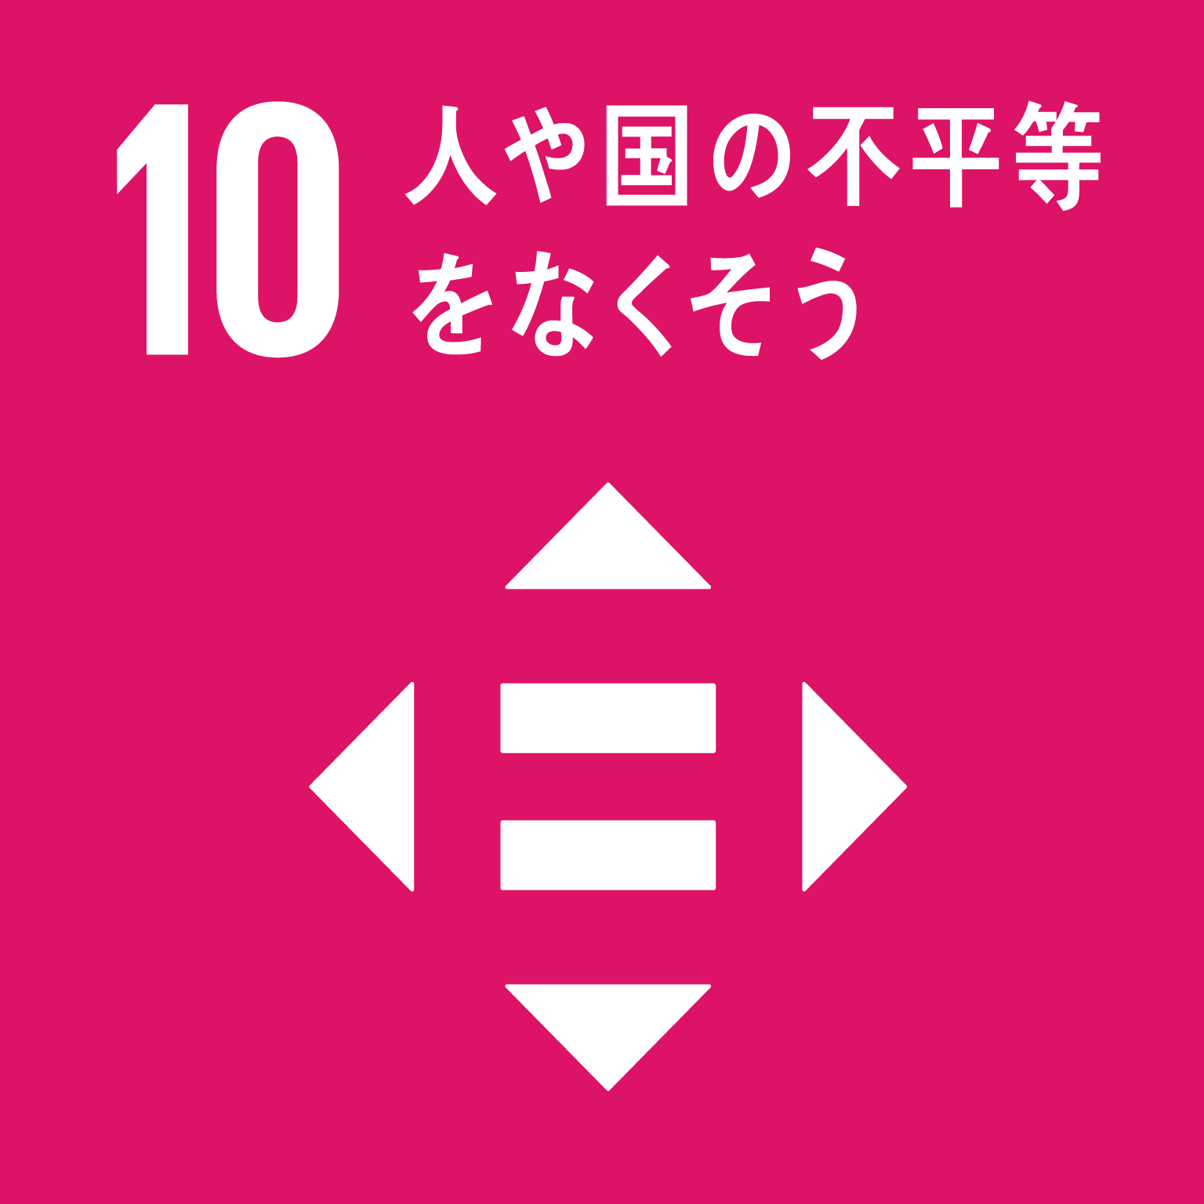 |  | (⑪都市)  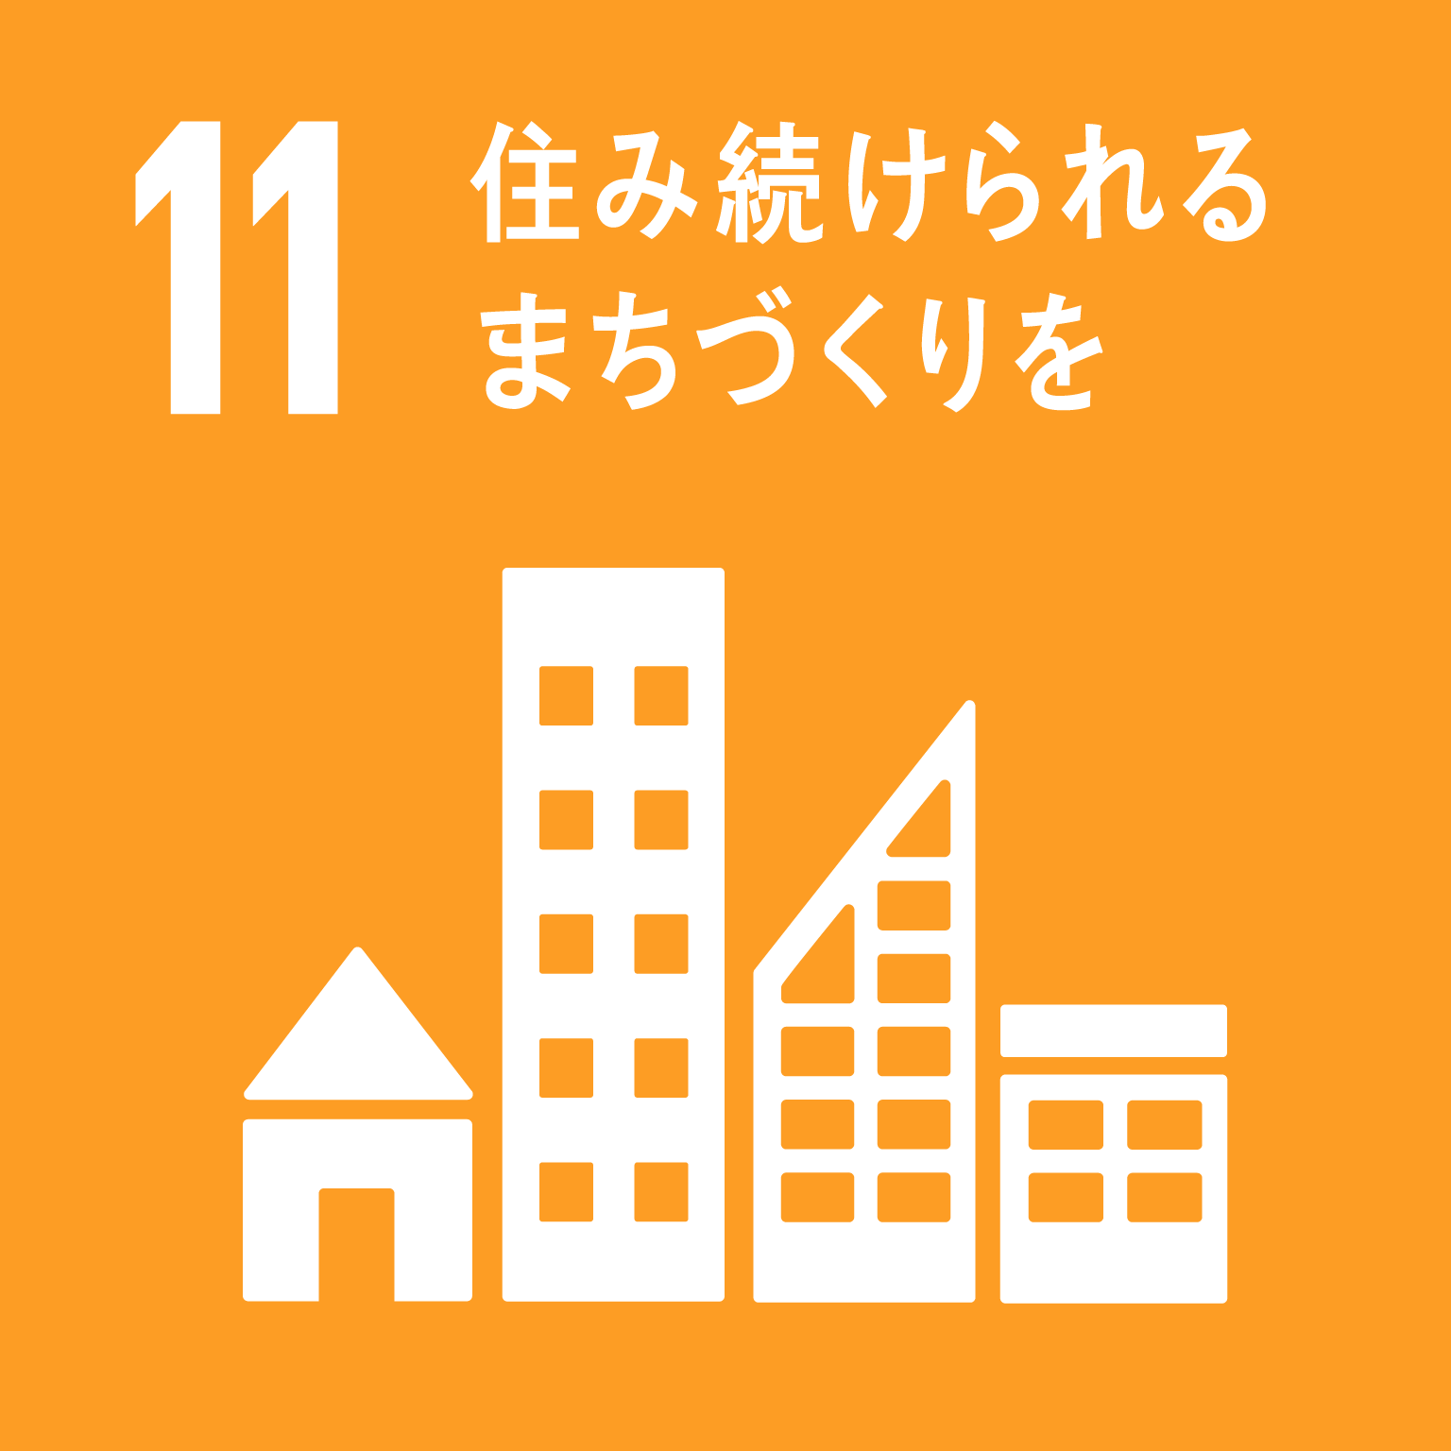 |  | (⑫生産･消費)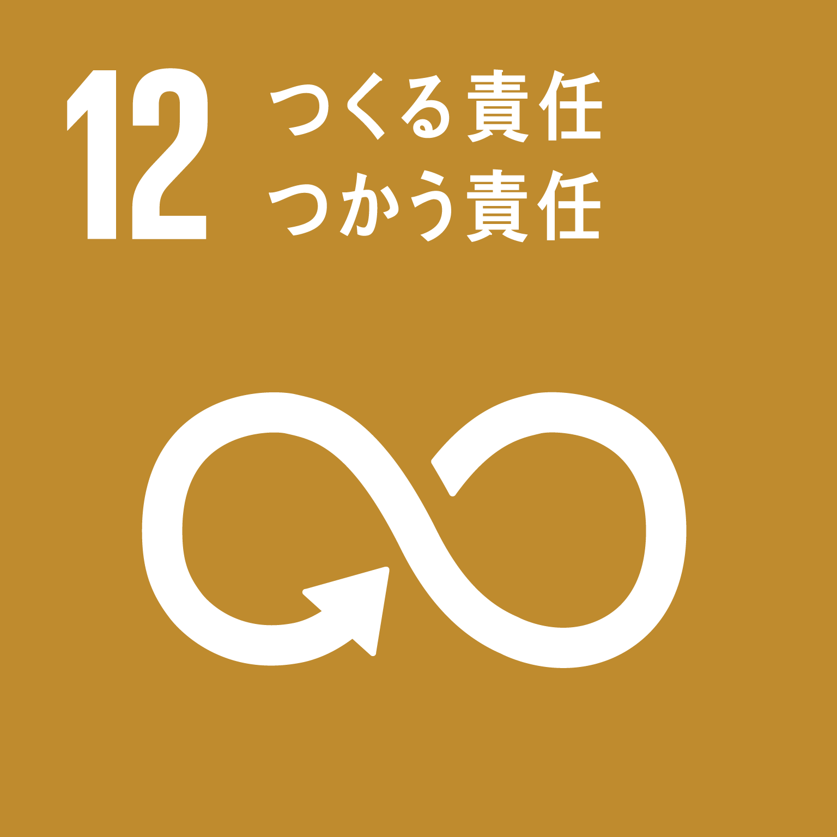
(⑬気候変動)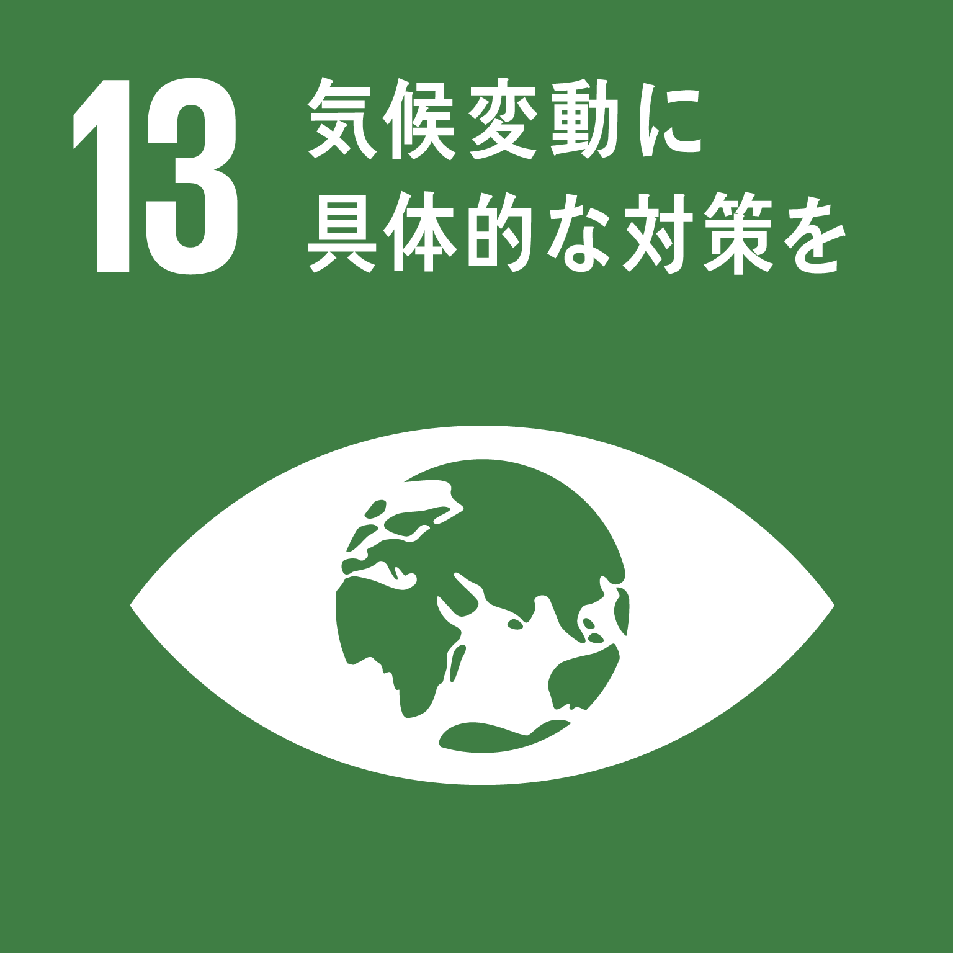 |  | (⑭海洋資源)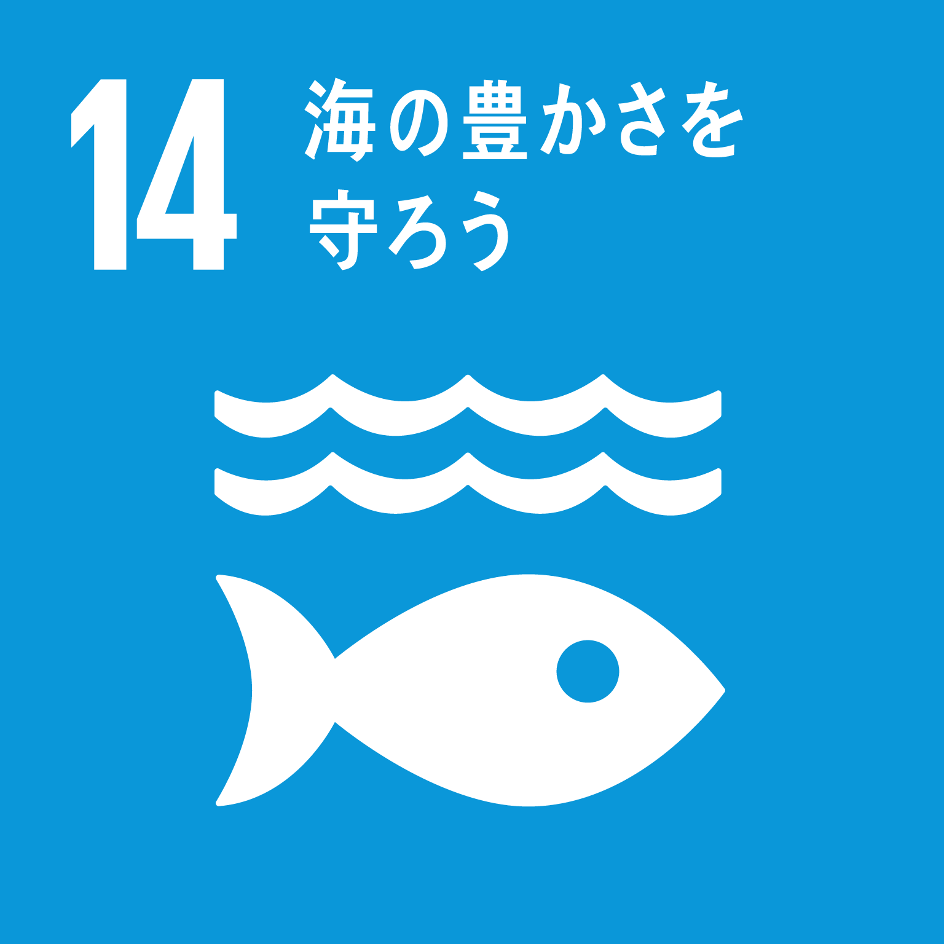 |  | (⑮陸上資源)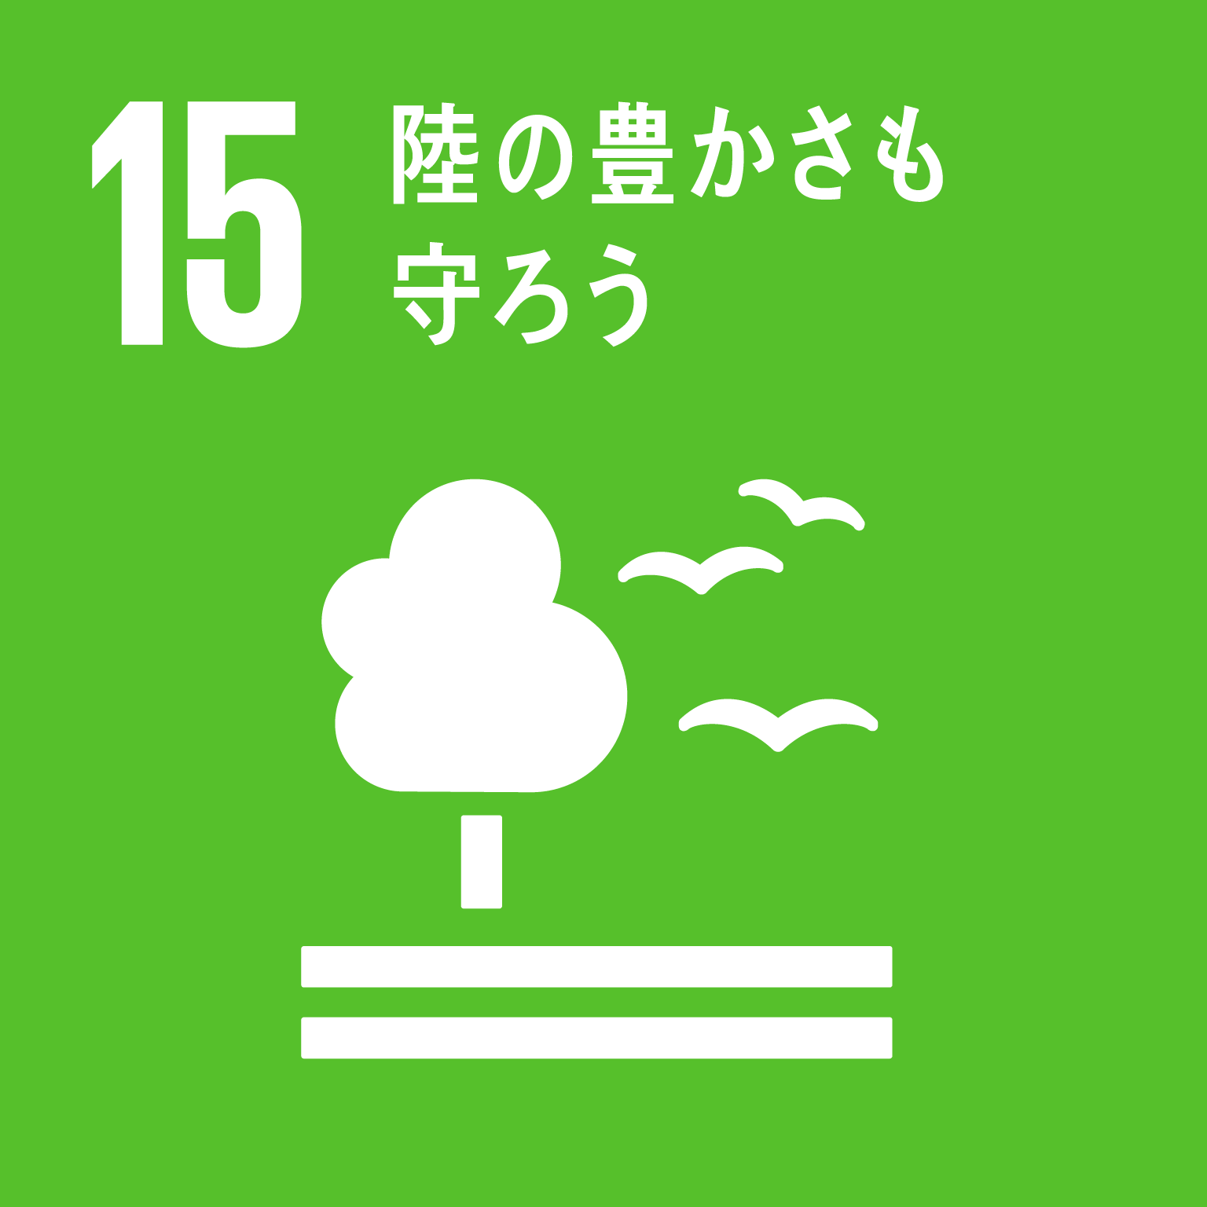  該当する箇所に〇を記載 |  | (⑯平和)  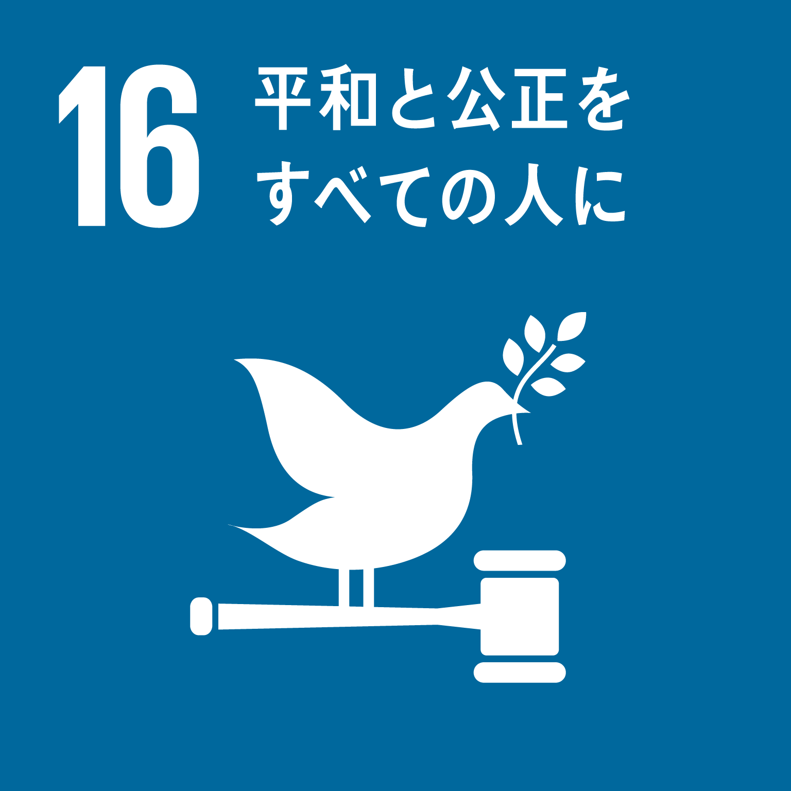
(⑰実施手段)